Manual

งานพัฒนาซอฟท์แวร์สำหรับงานปรับปรุงระบบ

“Couponexp”

โครงการ
งานระบบ Couponexp
สำหรับทางด่วนดอนเมืองโทล์เวย์

บริษัท ทางยกระดับดอนเมือง จำกัด (มหาชน)

March 2023
Q-Free (Thailand) Co., Ltd.
Version 1.0

Preface

เอกสารคู่มืองานระบบซอฟแวร์ชุดนี้ ใช้เพื่ออธิบายภาพรวมโครงสร้างของงานระบบ Couponexp สำหรับทางด่วนดอนเมืองโทล์เวย์ เขตดอนเมือง จ.กรุงเทพมหานคร

Document History

Version 1.0 | Original Document released
Version 1.1
Version 1.2

Config Database

- Class LoadConfigs ใช้เพื่อเชื่อมต่อ Database โดยเรียก file DMTConfig.xml ที่ C:\DMT\DMT\Configs

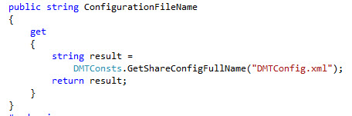

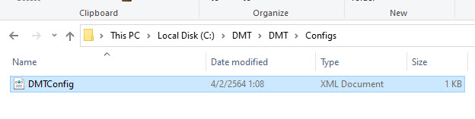

ใน File DMTConfig สามารถที่จะปรับแก้ไข
UserName="sa" → User Name ที่ใช้ในการต่อ Database SQL
Password=" " → Password ที่ใช้ในการต่อ Database SQL
ServerName="(local)" → ชื่อ Server Database SQL
DatabaseName="TAxTOD" → ชื่อ Database ที่ใช้งาน
- การดึงข้อมูลจาก Database SAP มีการเรียก File Config → Couponexp.exe ใน folder ของ App

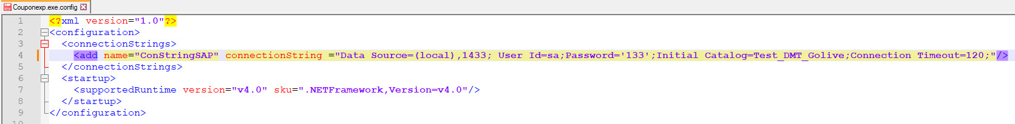

Data Source=(local) → ชื่อ Server database SQL SAP
User Id=sa → User Name ของ database SQL SAP
Password='' → Password ของ database SQL SAP
Catalog=Test_DMT_Golive → Database Name SAP

หน้าจอ Export Customer

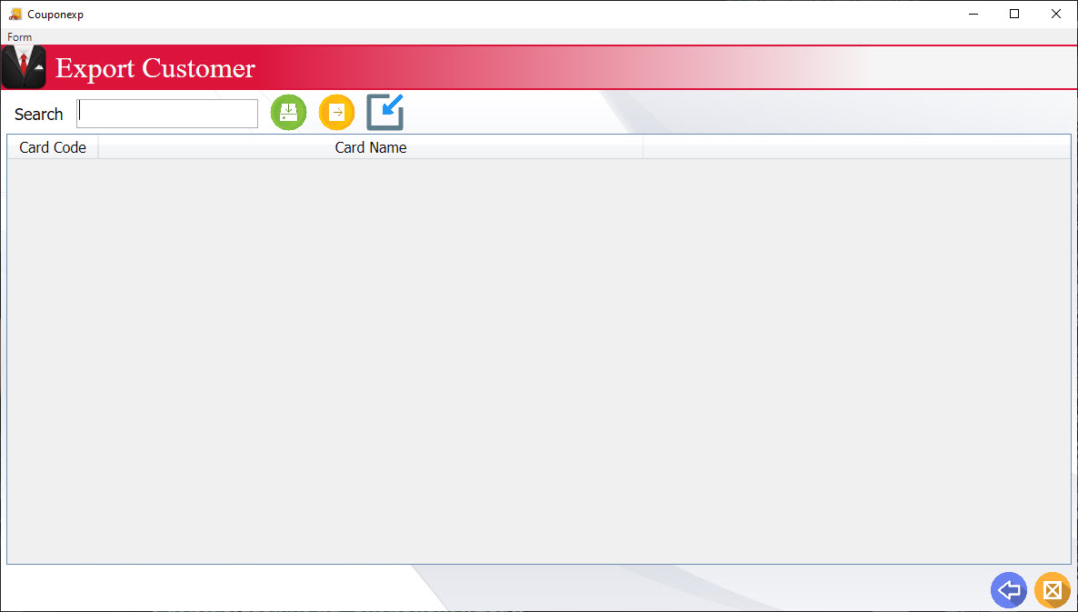

- Class GetSAPCustomer เรียกใช้งาน stored xstsp_getSAPCustomer เพื่อดึงข้อมูล Customer
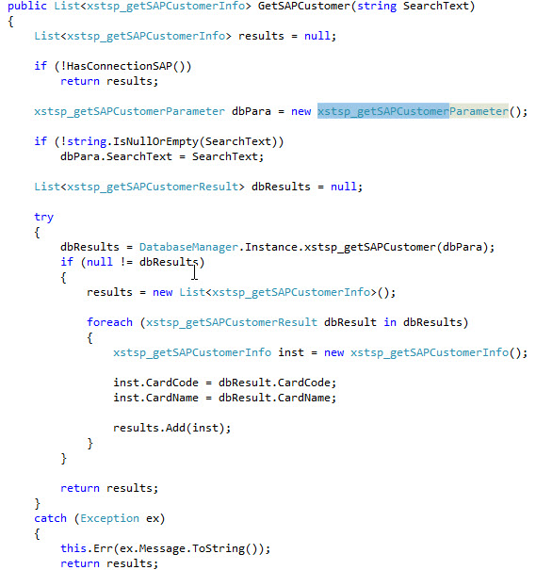

- Class ExportText ใช้สำหรับ gen CSV file โดยได้ข้อมูลจาก class GetSAPCustomer

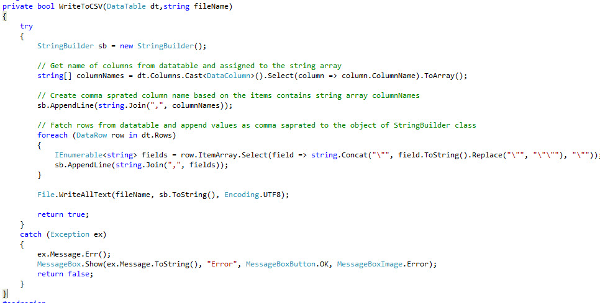

- Class ImportCSV ใช้สำหรับ นำข้อมูลจาก CSV file เข้า Database SQL เรียกใช้งาน Stored InsUpdateSAPCustomerCode

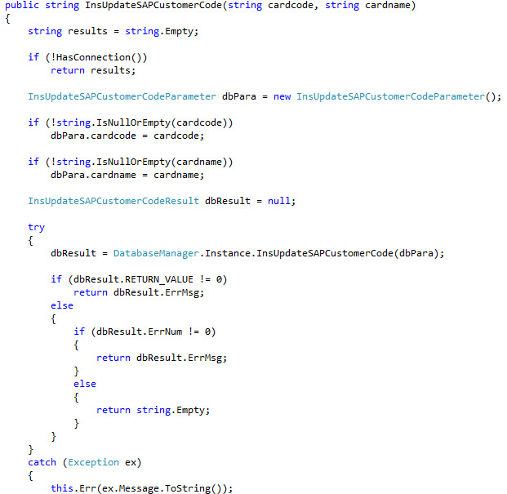

หน้าจอ Export Coupon

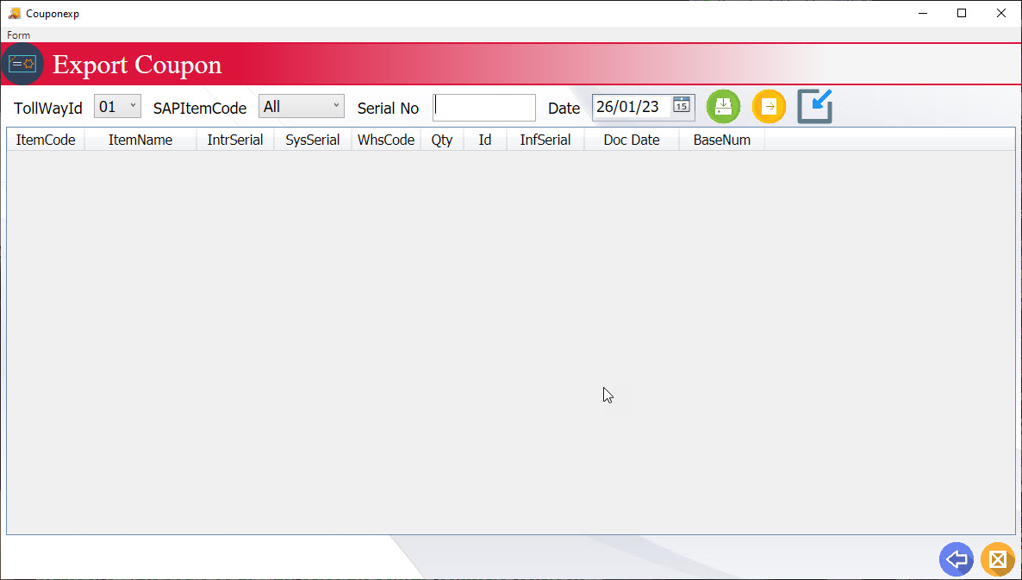

- Class GetCoupon เรียกใช้งาน stored tasp_getSerialonHandbyTollWay เพื่อดึงข้อมูล Coupon

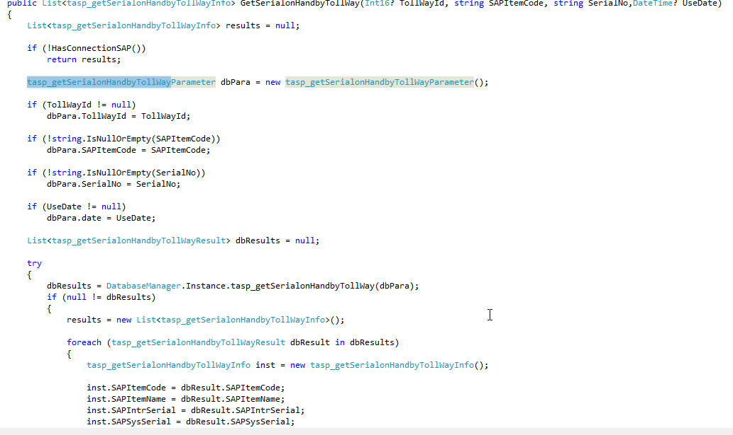

- Class ExportText ใช้สำหรับ gen CSV file โดยได้ข้อมูลจาก class GetCoupon

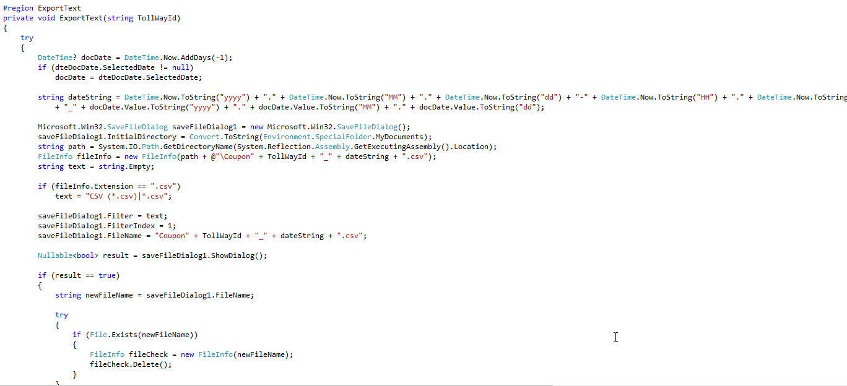

- Class ImportCSV ใช้สำหรับ นำข้อมูลจาก CSV file เข้า Database SQL เรียกใช้งาน Stored ESellingToTA

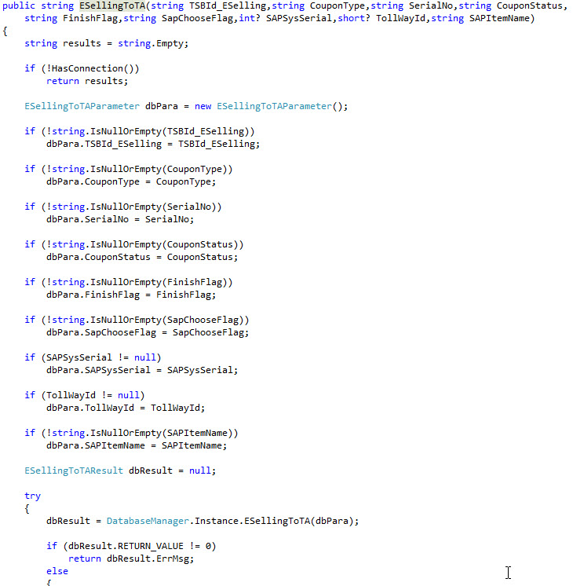

หน้าจอ Export Invoice

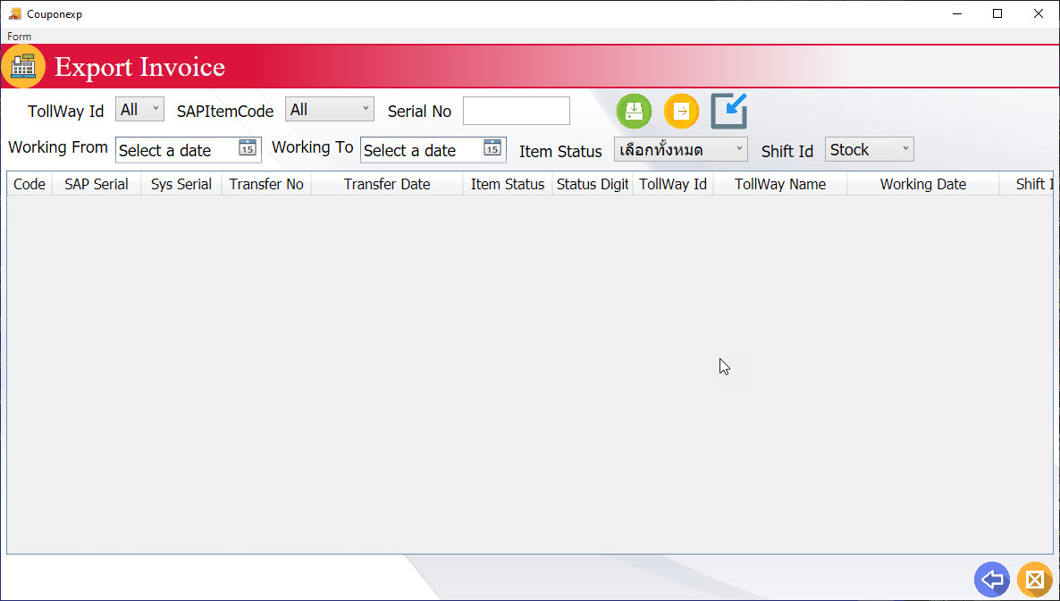

- Class GetInvoice เรียกใช้งาน stored tasp_getInquirySellTicket เพื่อดึงข้อมูล Coupon

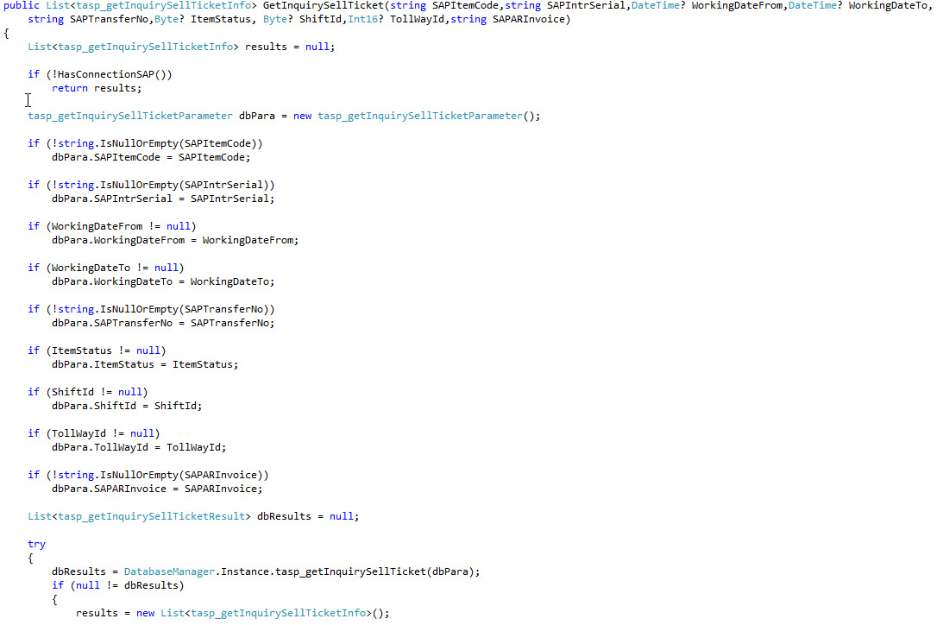

- Class ExportText ใช้สำหรับ gen CSV file โดยได้ข้อมูลจาก class GetInvoice

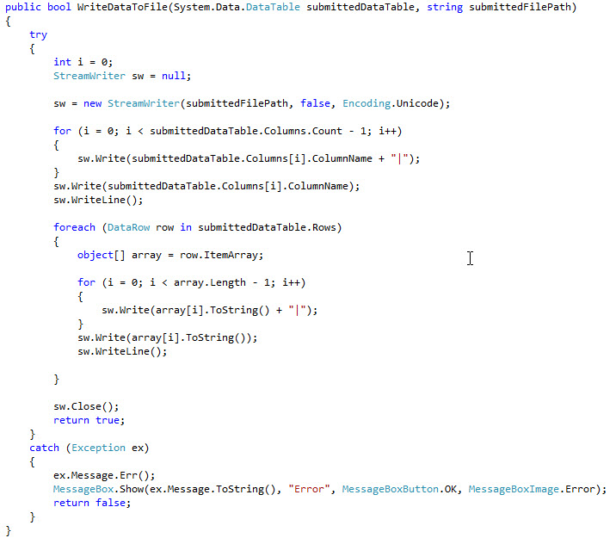

- Class ImportCSV ใช้สำหรับ นำข้อมูลจาก CSV file เข้า Database SQL เรียกใช้งาน Stored InsUpdateInquiryCoupon

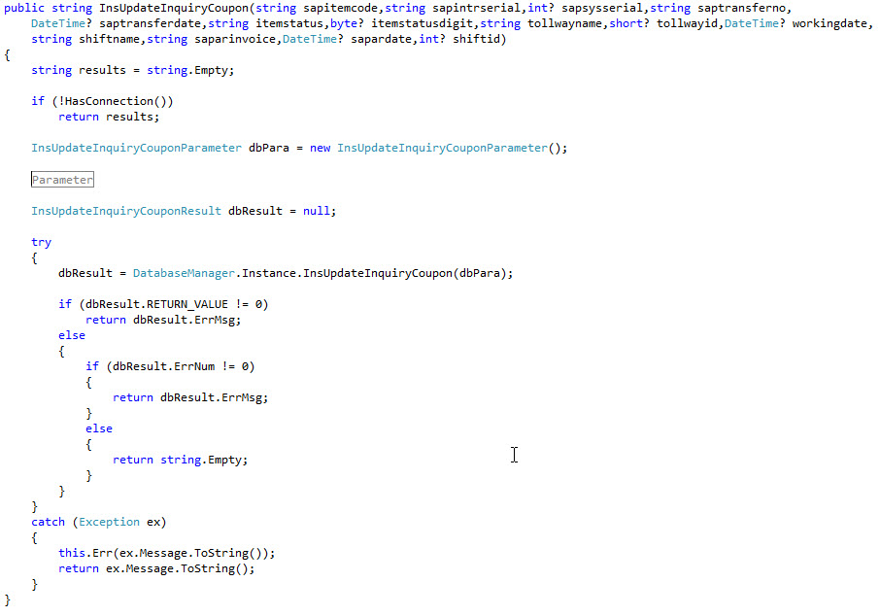

หน้าจอ SFTP Coupon

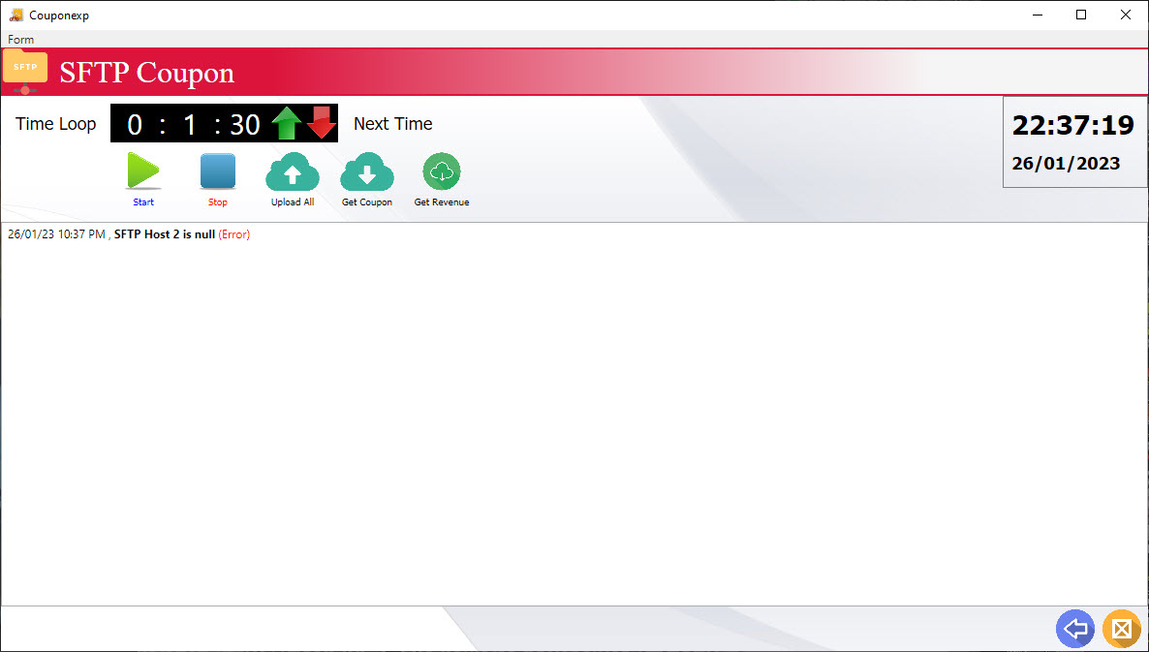

- Class LoadConfig เมื่อเปิดหน้าจอระบบจะไปอ่าน file config.json ใน Folder ของ App

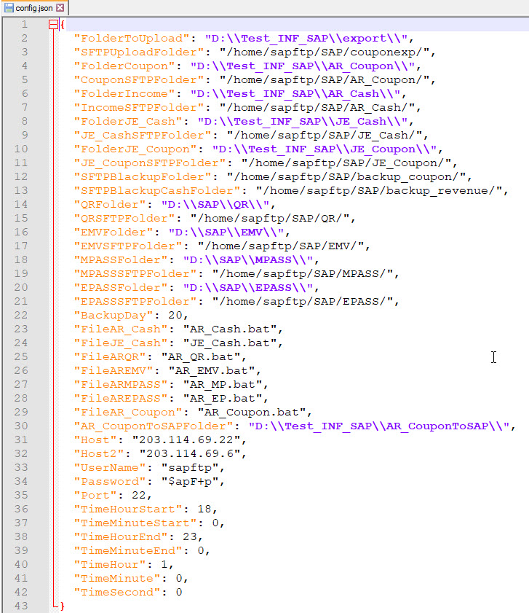

- Class SFTPAllFile ใช้สำหรับ Upload File ผ่าน SFTP โดยประการใช้ Renci.SshNet โดยมีการใช้งานข้อมูลจาก file config.json

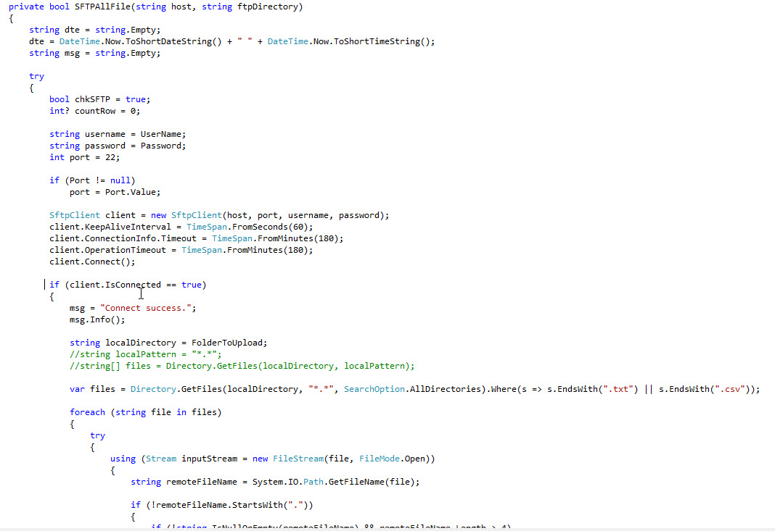

- Class SFTPAllDownloadFile ใช้สำหรับ Download File ผ่าน SFTP โดยประการใช้ Renci.SshNet โดยมีการใช้งานข้อมูลจาก file config.json และ Insert data to SAP โดยย้าย file ไปที่ folder ที่กำหนด และเรียก bat File เพื่อนำข้อมูลเข้าระบบ SAP

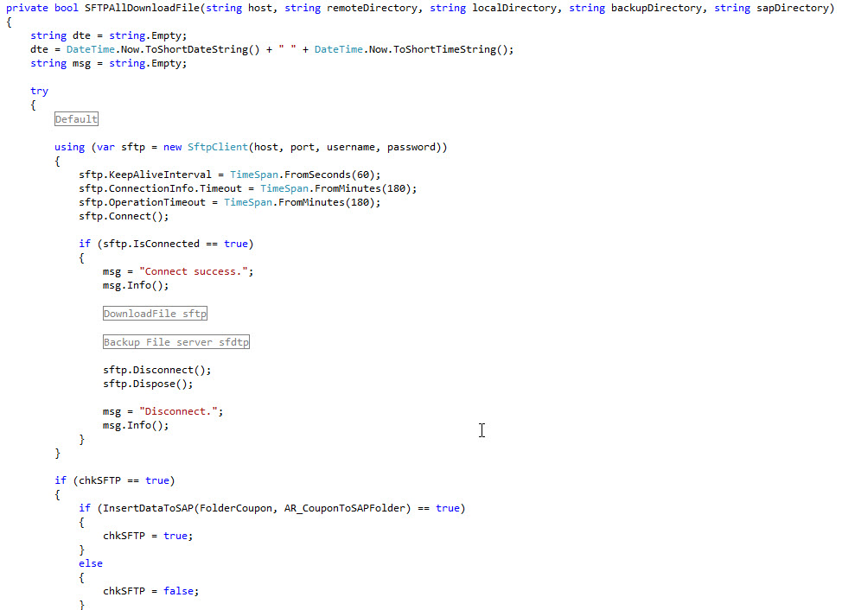

- Class SFTPAllDownloadFileRevenue ใช้สำหรับ Download File ผ่าน SFTP โดยประการใช้ Renci.SshNet โดยมีการใช้งานข้อมูลจาก file config.json และ Insert data to SAP โดยย้าย file ไปที่ folder ที่กำหนด และเรียก bat File เพื่อนำข้อมูลเข้าระบบ SAP

